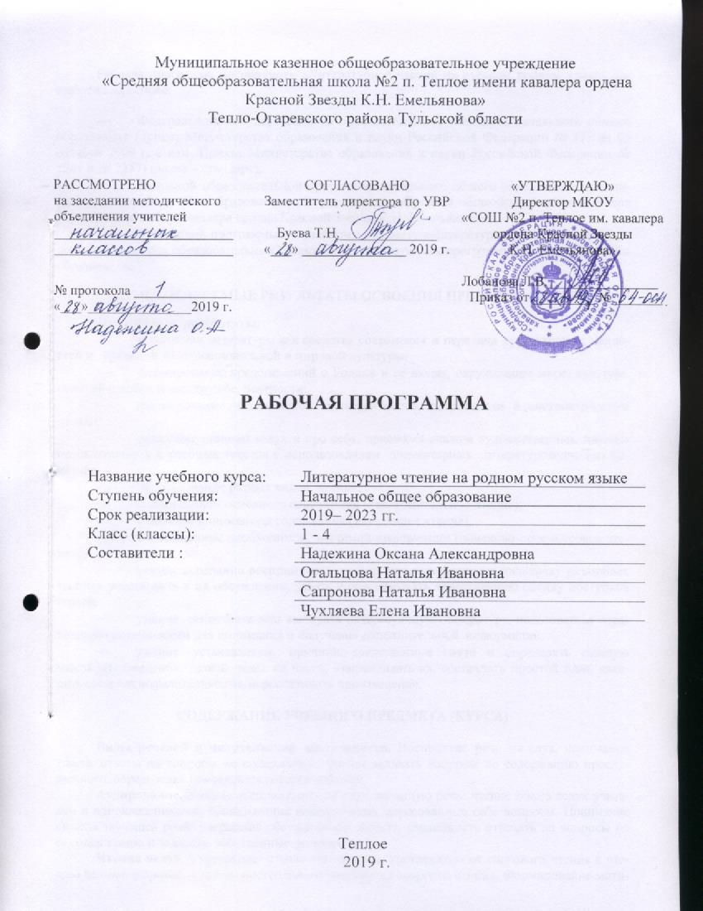

Рабочая программа по предмету «Литературное чтение на русском родном языке» составлена на основе:
- Федерального государственного образовательного стандарта начального общего образования (приказ Министерства образования и науки Российской Федерации № 373 от 06 октября 2009 г. с изм. Приказ Министерства образования и науки Российской Федерации № 1241 и № 2357) (далее – стандарт);
- Основной образовательной программы начального общего образования муниципального казенного общеобразовательного учреждения «Средняя общеобразовательная школа №2 п. Теплое имени кавалера ордена Красной Звезды К.Н. Емельянова»;
- Примерной программы по учебному предмету «Литературное чтение на русском родном языке» для образовательных организаций, реализующих программы начального общего образования.
ПЛАНИРУЕМЫЕ РЕЗУЛЬТАТЫ ОСВОЕНИЯ ПРЕДМЕТА (КУРСА)
Предметные результаты:
- понимание литературы как средства сохранения и передачи нравственных ценностей и традиций многонациональной и мировой культуры;
- формирование представлений о Родине и ее людях, окружающем мире, культуре, понятий о добре и зле, дружбе, честности;
- формирование читательской компетентности, потребности в систематическом чтении;
- овладение чтением вслух и про себя, приемами анализа художественных, научно-познавательных и учебных текстов с использованием элементарных литературоведческих понятий;
- использование разных видов чтения:
- с пониманием основного содержания (ознакомительное чтение);
- с полным пониманием содержания (изучающее чтение);
- с извлечением необходимой, значимой информации (поисково-просмотровое чтение);
- умение осознанно воспринимать и оценивать содержание и специфику различных текстов, участвовать в их обсуждении, давать и обосновывать нравственную оценку поступков героев;
- умение самостоятельно выбирать интересующую литературу, пользоваться справочными источниками для понимания и получения дополнительной информации;
- умение устанавливать причинно-следственные связи и определять главную мысль произведения, делить текст на части, озаглавливать их, составлять простой план, находить средства выразительности, пересказывать произведение.

СОДЕРЖАНИЕ УЧЕБНОГО ПРЕДМЕТА (КУРСА)

Виды речевой и читательской деятельности. Восприятие речи на слух, понимание текста, ответы на вопросы по содержанию, умение задавать вопросы по содержанию прослушанного, определение последовательности событий.
Аудирование. Умение воспринимать на слух звучащую речь: чтение текста вслух учителем и одноклассниками, высказывания собеседников, адресованные себе вопросы. Понимание смысла звучащей речи: удержание обсуждаемого аспекта, способность отвечать на вопросы по ее содержанию и задавать собственные вопросы.
Чтение вслух. Укрепление чтения как основы для перехода от слогового чтения к чтению целыми словами, а также постепенного увеличения скорости чтения. Формирование мотива читать вслух в процессе чтения по ролям и чтения по цепочке. Освоение особенностей выразительного чтения.
Чтение про себя. Умение самостоятельно читать текст небольшого объема. Умение находить в изучаемом тексте необходимые сведения, а также умение находить в словарях нужные словарные статьи и извлекать из них требуемую информацию в рамках выборочного чтения.
Говорение. Освоение разновидностей монологического высказывания: в форме краткого или развернутого ответа на вопрос; в форме передачи собственных впечатлений, передачи жизненных наблюдений и впечатлений; в форме доказательного суждения с опорой на текст (зачитывание нужного места в тексте). Освоение особенностей диалогического общения: умение слушать высказывания собеседника и выражать к ним вое отношение
(согласие /несогласие). Умение спорить, опираясь на содержание текста. Этическая сторона диалогического общения – использование норм речевого этикета и воспитание сострадательного отношения к проигравшей в споре стороне.
Письмо. Выполнение письменных упражнений в рабочей тетради; краткие сочинения по личным наблюдениям и впечатлениям; мини-сочинения по иллюстрациям и рисункам художественных произведений; обучение культуре предметной и бытовой переписки (написание SMS-сообщений, писем и поздравительных открыток, формулы вежливости).
Работа с текстом художественного произведения. Понимание и обсуждение текста (через систему вопросов и заданий), понимание переживания в лирическом стихотворении, противоположные позиции героев и авторский вывод в рассказе, основная интонация в колыбельной песне, былине, гимне и т.д. Определение особенностей построения текста, выявление средств художественной выразительности. Умение определять характер героя (через его словесный портрет, анализ поступков, речевое поведение, через авторский комментарий), проследить развитие характера героя во времени, сравнительный анализ поведения разных героев. Обнаружение (с помощью учителя) авторской позиции в прозаических текстах и направления авторских переживаний в лирических текстах. В результате работы с текстом: умение выделять в тексте разные сюжетные линии; устанавливать причинно-следственные связи в развитии сюжета и в поведении героев; понимать авторскую точку зрения; выделять основную мысль текста; обнаруживать выразительные средства.
Работа с учебными и научно-популярными текстами. Осмысление содержания текста, выделение в тексте отдельных частей, ключевых слов, составление плана пересказа.
Внеклассное чтение. Организация подготовки учащихся к самостоятельному чтению книг, расширению и углублению читательского кругозора, познавательных интересов. Развитие устойчивого и осознанного
интереса к чтению художественной литературы, знакомство с детской книгой как явлением культуры.
Устное народное творчество. Систематизация знаний учащихся о малых фольклорных жанрах русского народного творчества и понятия «устное народное творчество». Формирование представления о фольклорных произведениях. Жанровое разнообразие фольклорных произведений (докучная сказка; сказки о животных, волшебные и бытовые сказки; малые фольклорные формы: загадки, считалки, колыбельные песенки, пословицы и т.д.). Представление о жанрах басни. (Басни – авторские произведения, укорененные в сказке о животных и в фольклорном мире ценностей.). Жанры рассказа и литературной сказки, авторская поэзия. Особенности лирического произведения (ритм, рифма). Различение рифмы и понимание содержательности каждого конкретного вида рифмы. Освоение понятий «тема» и «основная мысль», а также «основное переживание» героя произведения. Практическое различение произведений разного жанрового характера (без освоения понятия «жанр»). Практическое освоение представления о сюжете. Представление о герое произведения, об авторе-рассказчике. Практическое различение в текстах и уяснение смысла использования средств художественной выразительности: олицетворения, сравнения, гиперболы, контраста, звукописи, фигуры повтора.
Работа с текстами разных видов и жанров литературы. Определение принадлежности текста к фольклору или кругу авторских произведений. Понимание жанровых особенностей текста (волшебная сказка, докучная сказка, рассказ, колыбельная песенка, гимн и т.д.) Понимание разницы между художественным и научно-популярным текстами. Умение доказательно показать принадлежность текста к кругу художественных или научно-популярных текстов. Понимание отличий прозаического и поэтического текстов.
Работа с произведениями разных видов искусства (литература, живопись, прикладное искусство, скульптура, музыка). Представление о литературе как об одном из видов искусства (наряду с живописью, музыкой и т.д.). Общее и специфическое разных видов искусства.
Элементы творческой деятельности. Чтение художественного произведения (или его фрагментов) по ролям и по цепочке. Умение читать выразительно поэтический и прозаический текст. Умение осознанно выбирать интонацию, темп чтения и делать необходимые паузы в соответствии с особенностями текста. Умение работать с иллюстрациями в учебнике, сравнивать их с художественными текстами. Способность устно и письменно (в виде высказываний и небольших сочинений) делиться своими личными впечатлениями.
Круг детского чтения. Произведения устного народного творчества Малые жанры фольклора (прибаутки, считалки, скороговорки, загадки, заклички); народные сказки (докучные, сказки о животных, бытовые, волшебные); пословицы и поговорки. Авторские произведения, басни. Литературные авторские произведения. Произведения классиков отечественной литературы XIX–XX вв. (стихотворения, рассказы, волшебные сказки в стихах, повесть). Произведения классиков детской литературы (стихотворения, рассказы, сказки, сказочные повести). Произведения современной отечественной (с учетом многонациональности России) и зарубежной литературы (стихотворения, рассказы, сказки, сказочная повесть). Разные виды книг: историческая, приключенческая, фантастическая, научно-популярная, справочно-энциклопедическая литература; детские периодические издания (детские журналы). В результате обучения на уровне начального общего образования будет обеспечена готовность школьников к получению дальнейшего образования на уровне основного общего образования и достигнут необходимый уровень их общекультурного и литературного развития.

КЕНДАРНО-ТЕМАТИЧЕСКОЕ ПЛАНИРОВАНИЕ
1 КЛАСС

№ № п/п | Раздел | Тема урока | Коли-чество часов
1. | Праздник знаний  (1 час) | А. Барто. В школу. Выразительное чтение. Заучивание наизусть. | 1
2. | Устное народное творчество  (4 часа) | Считалки, заклички. Знакомство с малыми жанрами устного народного творчества. Сочинение считалок. | 1
3. |  | Заклички-поговорки, небылицы-перевертыши. Знакомство с малыми жанрами устного народного творчества. Осознание смысла произведения. | 1
4. |  | Русская народная сказка. Лиса и козел. Знакомство с русской народной сказкой. Пересказ сказки. | 1
5. |  | Русская народная сказка. Каша из топора. Характеристика героев сказки. | 1
6. | Волшебные слова  (2 часа) | В. Осеева «Волшебное слово». Чтение по ролям. Ответы на вопросы. | 1
7. |  | В. Осеева «Волшебное слово». Чтение по ролям. Ответы на вопросы. | 1
8. | Любим зиму  (2 часа) | З. Александрова. Снежок. Выразительное чтение. Заучивание наизусть. | 1
9. |  | Э. Шим. Кто был рад снегу? Выразительное чтение. Высказывание своих впечатлений о прочитанном. | 1
10. | Мой день рождения  (1 час) | В. Драгунский. Заколдованная буква. Чтение по ролям. | 1
11. | Наша семья  (3 часа) | В. Осеева. Добрая хозяюшка. Определение художественных особенностей произведения: лексика, построение. | 1
12. |  | Л. Воронкова. Что сказала бы мама? Работа над пересказом текста. | 1
13. |  | Ю. Коринец. Кто живет у нас в сарае? Выразительное чтение | 1
14. | Весна идет  (2 часа) | А. Барто. Апрель. Выразительное чтение. Заучивание наизусть. | 1
15. |  | В. Бианки. Первые цветы. Выборочное чтение. Ответы на вопросы. | 1
16. | Прекрасное лето  (2 часа) | С. Маршак. Дождь. Выразительное чтение. | 1
17. |  | М. Пришвин. Берестяная трубочка. Развитие умения предвосхищать (предвидеть) ход развития сюжета, последовательности событий. | 1

2 КЛАСС

№ № п/п | Раздел | Тема урока | Коли-чество часов
1. | Праздник знаний  (1 час) | Л. Воронкова. Танины дела. Выборочное чтение. Составление вопросов к тексту. | 1
2. | Устное народное творчество  (2 часа) | Шуточные русские народные песни. Выразительное чтение.
3. |  | Русские заклички, народные приметы. История возникновения.
4. | Осеннее богатство  (2 часа) | А. Твардовский. Лес осенью. Выразительное чтение. Иллюстрирование произведения. | 1
5. |  | В. Бианки. Сентябрь. Знакомство с творчеством писателя. Иллюстрирование произведения. | 1
6. | Родина моя  (2 часа) | М. Исаковский. Родина. Заучивание наизусть. | 1
7. |  | Г. Скребицкий. Передышка. Деление на части. Составление картинного плана. Выборочный пересказ.
8. | Зимние забавы  (2 часа) | К. Бальмонт. К зиме. Заучивание наизусть. | 1
9. |  | Н. Сладков. Суд над декабрём. Чтение по ролям. | 1
10. | Наша семья  (2 часа) | И.Паньков. Легенда о матерях. Выборочное чтение. | 1
11. |  | В. Осеева. Сыновья. Работа над характеристикой героев.
12. | Птицы – крылатые друзья  (2 часа) | В. Бианки. Плавунчик. Выборочное чтение. Ответы на вопросы. | 1
13. |  | В. Бианки. Кто чем поет? Выразительное чтение. | 1
14. | Идет весна  (2 часа) | А. Чехов. Весной. Н. Сладков. Ивовый пир. Знакомство с творчеством писателей. Выразительное чтение. | 1
15. |  | Я Аким. Апрель. Л. Воронкова. В небе тучки поспорили. Заучивание наизусть стихотворения на выбор. | 1
16. | Лето  (2 часа) | Ю. Дмитриев. Рассказы старичка-лесовичка. Выразительное чтение. Составление плана. | 1
17. |  | Ю. Дмитриев. Рассказы старичка-лесовичка. Выборочный пересказ. | 1

3 КЛАСС

№ № п/п | Раздел | Тема урока | Коли-чество часов
1. | Как я провел лето?  (2 часа) | И. Тургенев. Бежин луг (отрывок). Элементы книги: содержание или оглавление, титульный лист, аннотация. | 1
2. |  | Э. Шим. Какой будет день. Как распускается мак? Общее представление о разных видах текста: художественного, учебного, научно-популярного и их сравнение. | 1
3. | Устное народное творчество  (2 часа) | Русская народная сказка. «Хаврошечка». Чтение по ролям. | 1
4. |  | Русская народная сказка. «Зимовье». Выразительное чтение. | 1
5. | Смешные девчонки, мальчишки  (2 часа) | Э. Мошковская. Смотрите. Э. Успенский. Все в порядке. Б. Заходер. Очень вежливый индюк. Выразительное чтение. | 1
6. |  | Рассказы В. Драгунского. Сравнение произведений. Пересказ. | 1
7. | Зима. Новый год  (2 часа) | Ю. Нагибин. Зимний дуб. Беседа по содержанию произведения. | 1
8. |  | Н. Саконская. Зимний праздник. Выразительное чтение. Заучивание наизусть. | 1
9. | Береги родную землю  (3 часа) | М. Пришвин. Лягушонок. Соотношение заглавия произведения с его содержанием. | 1
10. |  | Д. Мамин-Сибиряк. Медведко. Выборочное чтение. Ответы на вопросы. | 1
11. |  | Ю. Дмитриев. Сказки про Мушонка и его друзей. Выборочное чтение. Составление плана. Пересказ. | 1
12. | Весна  (2 часа) | С. Маршак. Ландыш. Выразительное чтение. Высказывание своих впечатлений о прочитанном. | 1
13. |  | Г.А. Скребицкий. Весне навстречу. Знакомство с произведением. Выборочный пересказ. | 1
14. | Маленькие друзья  (2 часа) | М. Пришвин. Еж. Выразительное чтение, пересказ. | 1
15. |  | Е. Чарушин. Про Томку. Выразительное чтение. Ответы на вопросы. | 1
16. | В здоровом теле здоровый дух  (2 часа) | С.Михалков. Тридцать шесть и пять. Выразительное чтение. | 1
17. |  | С.Михалков. На прививку первый класс. Выразительное чтение. | 1

4 КЛАСС

№ № п/п | Раздел | Тема урока | Коли-чество часов
1. | Грамотный человек – богатый человек  (2 часа) | Л.Н. Толстой. Жизнь и творчество. | 1
2. |  | Знакомство с произведениями Л.Н. Толстого. | 1
3. | Устное народное творчество  (2 часа) | Былина. Илья Муромец и Калин-царь. Выразительное чтение. | 1
4. |  | Загадки-отгадки. Русская народная сказка. Работа над пересказом. | 1
5. | Россия – моя Родина  (2 часа) | М. Лермонтов. Родина. Работа над средствами художественной выразительности. Заучивание наизусть. | 1
6. |  | К. Ушинский. Первое знакомство с Родиной. Поездка из столицы в деревню (отрывок). Последовательное воспроизведение эпизодов, словесное иллюстрирование. | 1
7. | Зимние забавы  (1 час) | С. Есенин. Поёт зима – аукает… Заучивание наизусть. | 1
8. | Книга – источник знаний  (2 часа) | Элементы книги: содержание или оглавление, титульный лист, аннотация, сведения о художниках-иллюстраторах, иллюстрации. Виды информации в книге. Типы книг. | 1
9. |  | А. Ишимова. История России в рассказах для детей (отрывки). Составление плана. Выборочный пересказ. | 1
10. | Дружба  (2 часа) | М. Твен. Приключения Тома Сойера (отрывок). Знакомство с биографией писателя. Характеристика героев произведения. | 1
11. |  | О. Генри. Вождь краснокожих. Выразительное чтение. | 1
12. | Доброта – свет  (2 часа) | Д. Мамин-Сибиряк. Емеля-охотник. Чтение произведения. Деление на части. Выборочный пересказ. | 1
13. |  | А. Яшин. Мамина сказка. Выразительное чтение. Пересказ. | 1
14. | Весна  (2 часа) | Е.А. Баратынский. Весна, весна! Как воздух чист! Выразительное чтение. Средства выразительности. | 1
15. |  | С. Есенин. Черемуха. Заучивание наизусть. | 1
16-17. | Лето  (2 часа) | М. Гумилевская. Почемучки. Ознакомительное чтение. | 2

